Ficha de avaliação sumativa n.º 2 | B

Nome: N.º: Turma: Data:

Subdomínio 1.2. Contributos das civilizações urbanas
1. Lê os textos e observa a imagem.
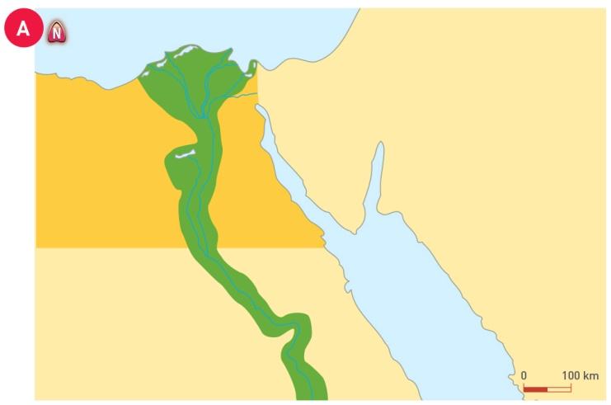 | B_  A primeira estação começava quando a  cheia do Nilo fazia sentir os seus primeiros efeitos […] a Inundação. A segunda, mais ou menos correspondente ao nosso inverno, era conhecida por Germinação […]. A terceira, o Estio, designada por falta de água.  Boris de Rachewitz, A Vida na Antigo Egito

1.1. Assinala na FA, com as respetivas letras, os seguintes elementos:

A – Rio Nilo B – Mar Vermelho C – Alto Egito D – Baixo Egito E – Deserto da Arábia F – Deserto da Líbia

1.2. Diz o que originava as inundações do rio Nilo, com base no texto [FB].
_______________________________________________________________________
1.3. Indica as atividades económicas existentes no Egito a partir do mapa e da imagem [FA e FB].
_______________________________________________________________________
1.4. Explica a importância atribuída pelos Egípcios ao rio Nilo, a partir do mapa e da imagem [FA e FB].
_______________________________________________________________________

2. Faz corresponder os elementos da coluna da esquerda com os da direita, colocando o respetivo número no quadrado correto.
1. Faraó a) Poder absoluto e sacralizado.
2. Nobres b) Defesa do território e direito de saque.
3. Sacerdotes c) Grupo não privilegiado e o mais numeroso.
4. Escribas d) Prisioneiros de guerra.
5. Comerciantes, artesãos e camponeses e) Dominavam a escrita e o cálculo.
6. Escravos f) Funções militares.
g) Dedicavam-se ao culto dos deuses e dos mortos

3. Observa as imagens.
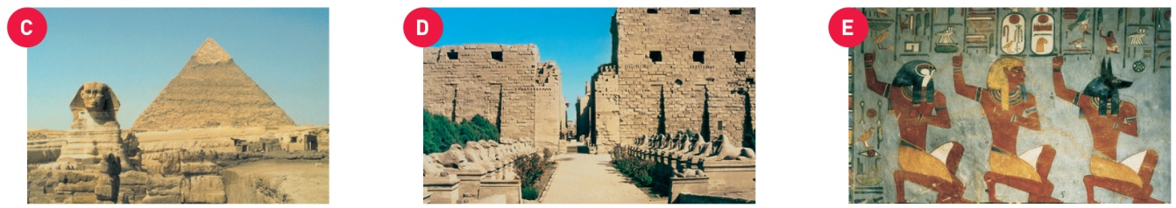

3.1. Caracteriza a arquitetura egípcia a partir das imagens [FC e FD].
___________________________________________________________________________
3.2. Identifica os principais temas da pintura egípcia com base na imagem [FE].
___________________________________________________________________________
3.3. Redige um texto sobre o culto dos mortos no Antigo Egito. Serve-te das informações das imagens [FC, FD e FE].
___________________________________________________________________________
___________________________________________________________________________
3.4. As seguintes afirmações referem-se às civilizações da Antiguidade: egípcia (E), hebraica (H) e fenícia (F). Preenche o quadro colocando uma cruz à frente de cada afirmação na civilização que lhe corresponde.
Ficha de avaliação sumativa n.º 2 | B
AFIRMAÇÕES | E | H | F
1. A sua escrita era utilizada na redação de contratos comerciais
2. Contribuíram para do desenvolvimento de várias ciências, como a medicina, astronomia, geometria e matemática
3. A sua capacidade naval permitiu-lhes estender o seu domínio até ao oceano Atlântico
4. Embalsamavam e mumificavam os corpos dos mortos
5. Fundaram uma religião monoteísta
6. A sociedade era estratificada e hierarquizada
7. O alfabeto foi a sua principal contribuição para a História da Humanidade
8. Adoravam vários deuses – eram politeístas
9. Organizaram-se num reino unificado: o Reino de Israel
10. Dedicaram-se sobretudo ao comércio e navegação
11. A forma de governo era a monarquia teocrática
12. Sídon, Tiro, Biblos e Ugarit eram as principais cidades
13. Diziam ser o povo eleito de Deus e Moisés reconduziu-os até à Terra Prometida
14. Os túmulos funerários eram sobretudo os hipogeus, mastabas e pirâmides
15. Fundaram colónias e feitorias. Cartago era a colónia mais importante

